**DOKUMENTÁCIA SEMESTRÁLNEJ PRÁCE**

**BRICKBREAKER**

Žilinská univerzita v Žiline, Fakulta riadenia a informatiky, študijný program: Informatika

1. ročník bakalárskeho štúdia, 1. semester

Akademický rok 2021/2022

Mário Vydra

Meno cvičiaceho: osobné číslo: 560117

Ing. Michal Ďuračík, PhD. študijná skupina: 5ZYI1B

**BRICKBREAKER – UML DIAGRAM**

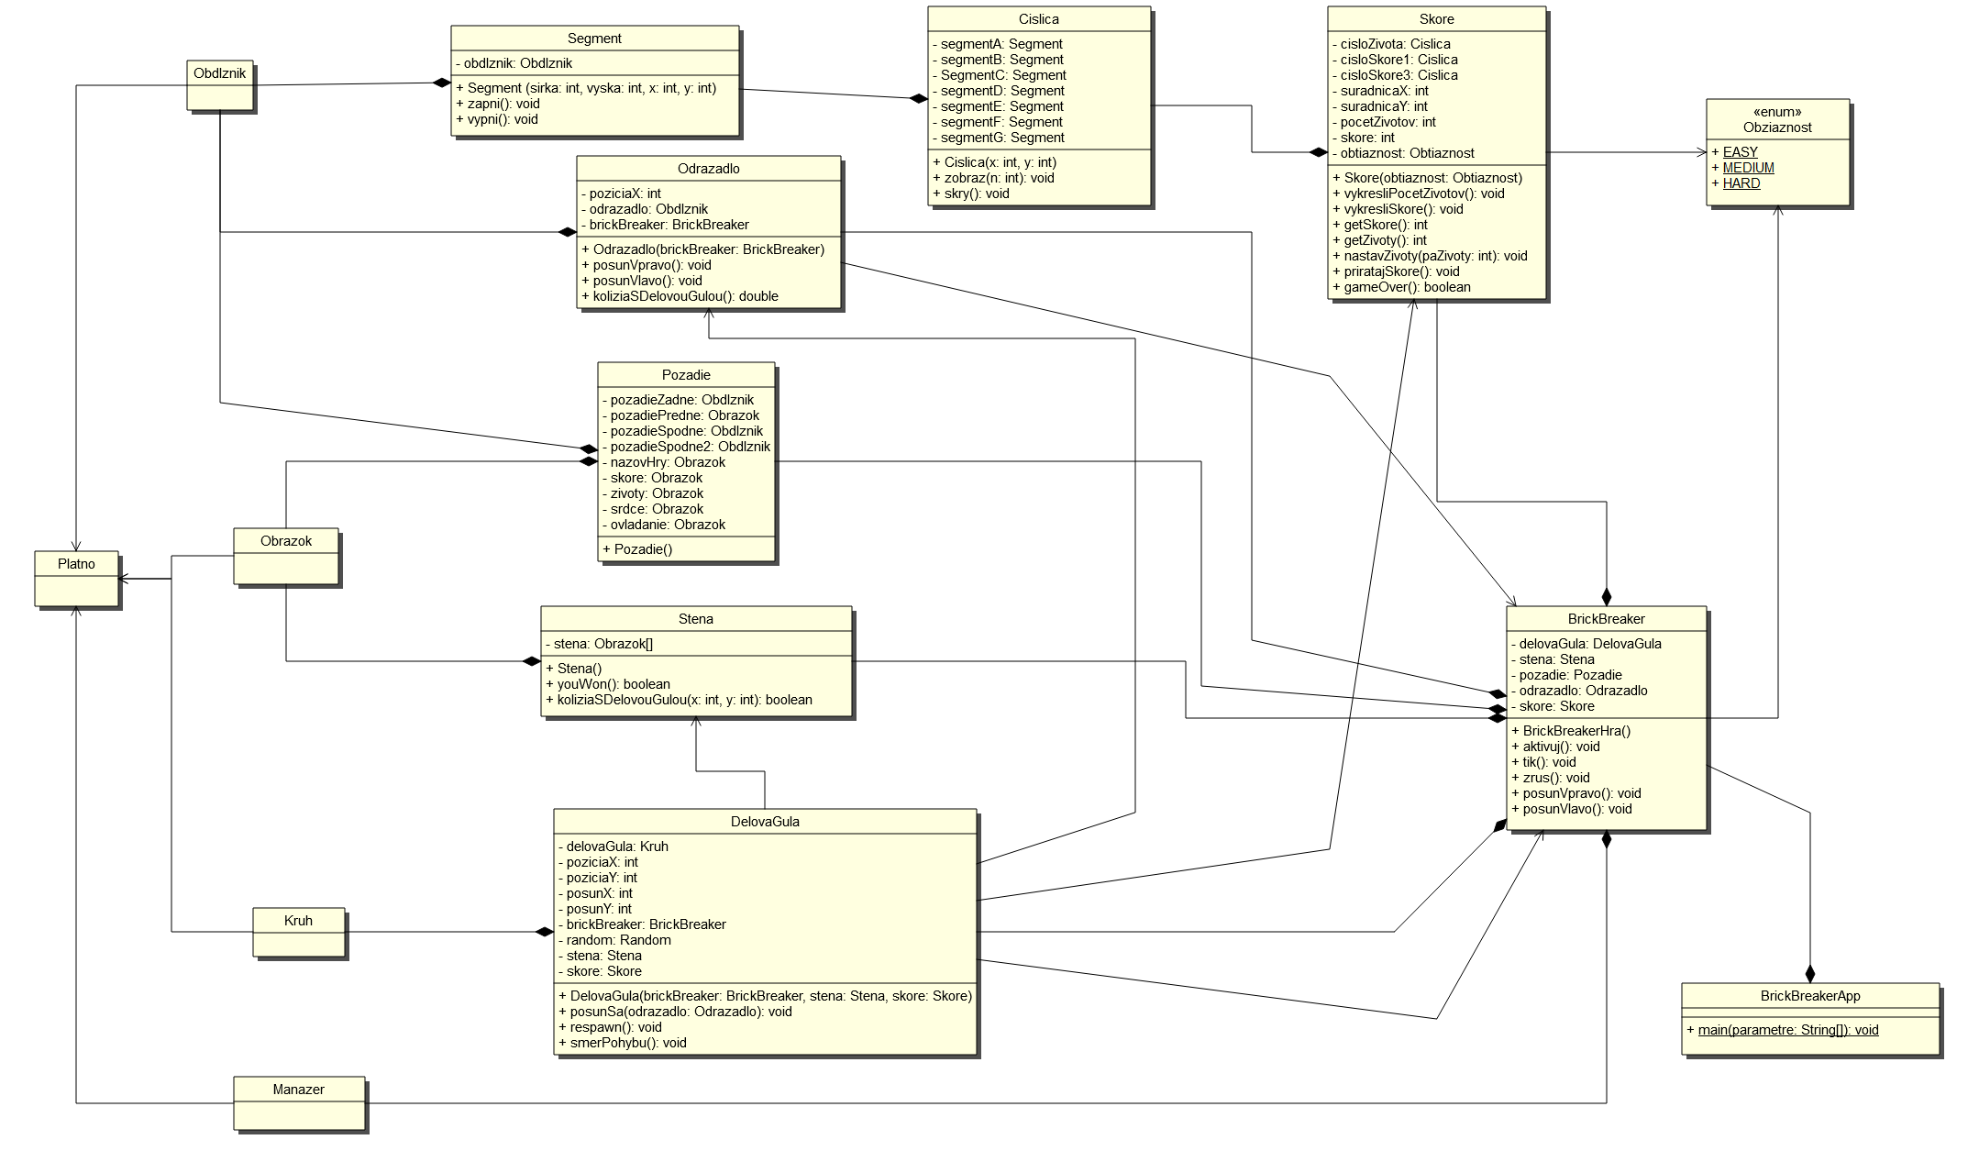

**BRICKBREAKER – POPIS A OVLÁDANIE**

Témou mojej semestrálnej práce je celosvetovo známa hra s názvom BrickBreaker. Cieľom tejto hry je pomocou guličky rozbiť všetky zobrazené tehly. Gulička sa nesmie dostať pod odrážadlo mimo mapy. Ak sa tak stane, tak hráč príde o jeden život. Na výber máte 3 obtiažnosti: EASY (5 životov), MEDIUM (3 životy), HARD (1 život). Hráč ovláda odrážadlo pomocou šípok (vpravo a vľavo) na klávesnici. Pokiaľ chce hráč vypnúť hru, tak stačí stlačiť tlačidlo „Esc“ na klávesnici. Hra skončí, ak hráč príde o všetky životy alebo ak rozbije všetky tehly. Pri kódovaní tejto hry som sa inšpiroval hrou Pong, ktorú sme programovali na cvičeniach. V mojej práci som taktiež využil a skopíroval 2 triedy (Segment, Cislica), s ktorými sme taktiež pracovali na cvičeniach. Tieto triedy slúžia na vykresľovanie segmentov, ktoré sa využívajú pri zobrazovaní skóre a počtu životov.